附件1 学信网（学籍学历信息管理平台）信息校对步骤
查询网址：教育部查询网址：http://www.chsi.com.cn
查询方法：
第一步：注册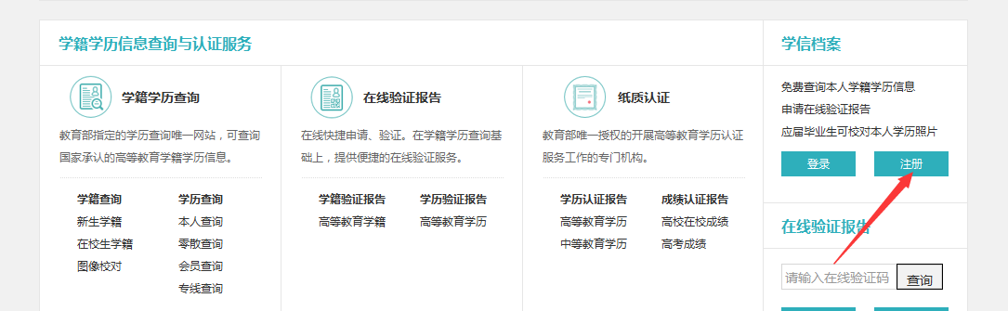
第二步：填写基本信息
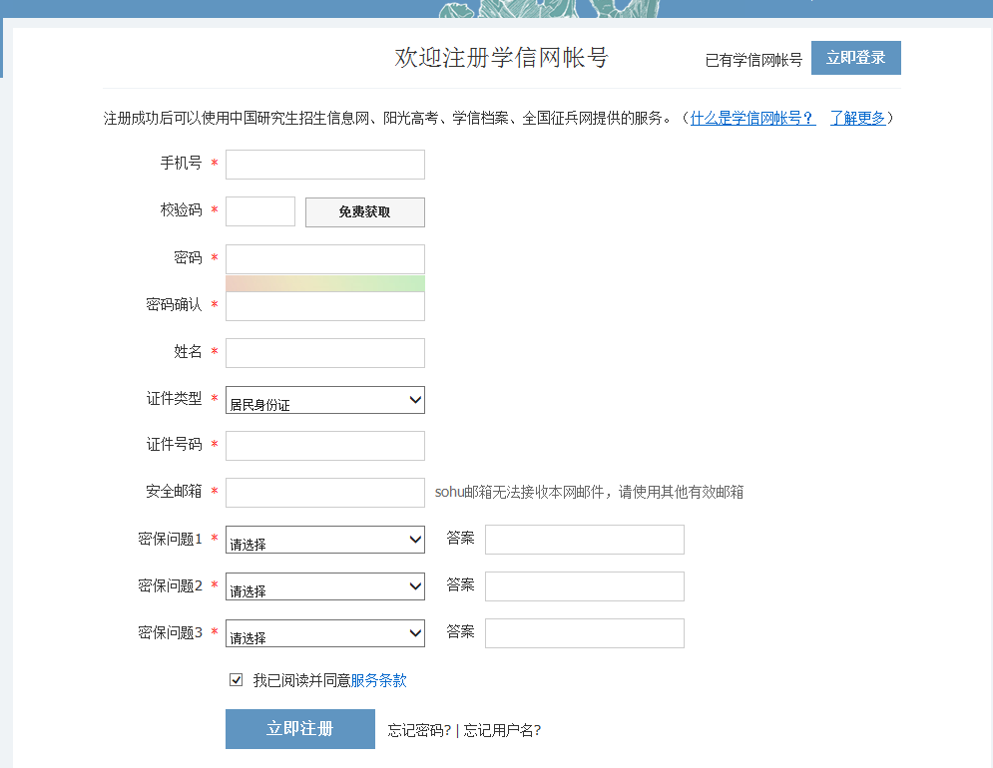

第三步：登录
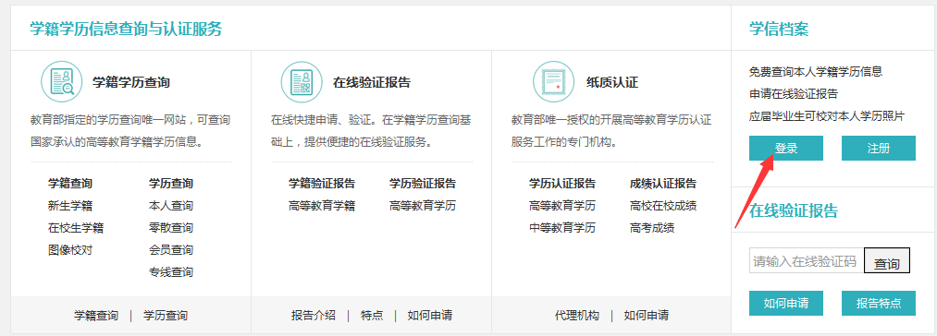
第四步：学籍信息校对